

ENQUETES DE SATISFACTION
MAIRIE DE LAMBRES LEZ DOUAI
2018/2019

Contexte de l’étude

Les enquêtes de satisfaction ont été réalisée en continu depuis le dernier audit de Juin 2018
- Une enquête de satisfaction déposée à même les banques d’accueil pour l’ensemble des services accueillant du public
- Des enquêtes de satisfactions spécifiques pour certaines actions ont été mises en place ( séjours adolescents, accueils de loisirs sans hébergement, activités PEL, séjour neige, voyage des ainés, repas à domicile, agents territoriaux spécialisés des écoles maternelles, accueil péri scolaire…)

Synthèse générale

- L’enquête a permis de collecter 41 questionnaires papier « suite à l’accueil en mairie » :
- 5 service accueil
- 23 service état civil
- 9 CCAS
- 4 service urbanisme

A la question « globalement êtes vous satisfait de l’accueil qui vous a été réservé ? », les taux des TAFS (tout à fait satisfait) et AS ( Assez satisfait) sont de 100 %. Toutefois, le nombre de retours de questionnaires reste toujours assez faible malgré les rappels et les divers moyens de communication employés ( site internet, panneaux d’information électronique, réunions de quartiers, envois par mail…)

Enquêtes ATSEM :

L’enquête réalisée concernant les ATSEM fait ressortir un taux de satisfaction global (TAFS+S) de :
- pour l’école Salengro : 100 % (idem 2018): 90 % Tout à fait Satisfait (contre 97 % l’an dernier)– 5 % Satisfait (contre 3 % l’an dernier) .
A l’école maternelle Salengro, on remarque une grande baisse du nombre de questionnaires rentrés (9 contre 30 l’an dernier.

- pour l’école Anne Frank : 92.10 % (96.6% en 2018) : 76.3 % tout à fait satisfait (contre 73.3 % l’an dernier) – 15.8 % satisfait (contre 23.3 % l’an dernier)
Une légère hausse du nombre de questionnaires (38 retours contre 30 l’an dernier)

Enquêtes repas à domicile
Les questionnaires de satisfaction des repas à domicile portent sur plusieurs critères (quantité, qualité, conditionnement, livraison). En 2018, le taux moyen de satisfaction était de 87% en avril pour 31 réponses collectées, confirmés en octobre par 87.5% de satisfaction sur 36 réponses. Signalons qu’un changement de prestataire était intervenu au 1er janvier 2019 suite à l’appel d’offres annuel et à nouveau le 30 juillet suite à la défaillance du prestataire en place. Un nouveau marché a été lancé et sera traité prochainement pour déterminer qui prendra le relais à compter du 14/10/2019. Un point est fait avec le fournisseur en cas de besoin.
Une enquête de satisfaction a eu lieu en avril dernier. Il en ressortait un taux de satisfaction moyen de 90% pour 23 réponses reçues.

Enquêtes sur le voyages des ainés
Les questionnaires font ressortir une opinion générale sur les séjours de :
- 96 % de très satisfaits et satisfaits pour le séjour au PORTUGAL qui s’est déroulé du 2 au 9 Juin 2018 ( 24 questionnaires en retour)

- Le voyage a été très apprécié dans sa globalité ( très bonne organisation, qualité des visites, la disponibilité, la bonne ambiance et l’écoute des accompagnatrices)

. – les questionnaires font notamment ressortir :
- 96 % de TAFS + TS concernant les relations avec le service administratif chargé de l’organisation des manifestations au profit des ainés
- 96 % de TAFS + TS concernant l’hébergement
- 94 % de TAFS + TS concernant les repas et le service
- 100 % de TAFS + TS concernant les relations avec les accompagnateurs

Les actions en direction des familles :

L’accueil au sein du service est évalué lors de l’enquête annuelle des services périscolaires :

La satisfaction globale est stable, 98 % pour 49 réponses.

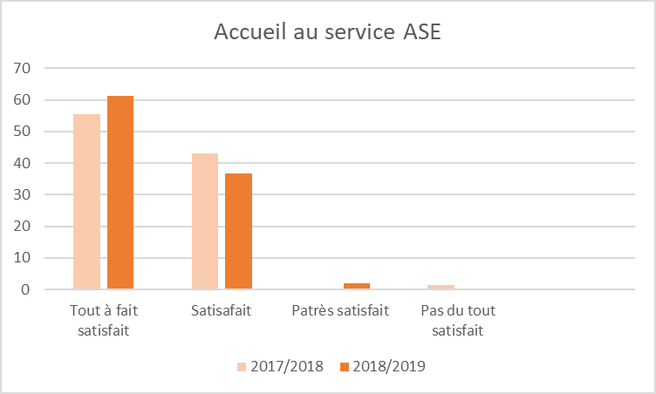

La plupart des enquêtes satisfaction ont lieu maintenant en ligne, elles ont été regroupées et allégées pour les rendre moins fastidieuses.

On note une stabilité des résultats.
Le nombre de réponse pour les séjours neige ados et Août ados est trop faible pour être significatif (1 réponse).
L’enquête RAM a pris du retard car nous sommes en train de la convertir en une enquête en ligne.

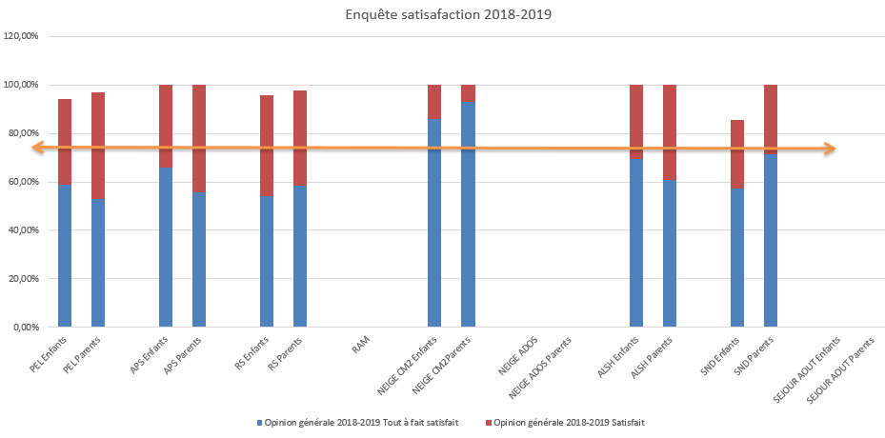

Les remarques écrites font l’objet d’un traitement particulier consigné dans un tableau de suivi. Elles alimentent notamment un plan d’amélioration qui est à disposition de l’ensemble du service.

Ces différentes enquêtes (camp d’ado, ALSH, séjour neige…) ont donné un taux de satisfaction global de 99%.

Ces résultats sont globalement conformes aux exigences du référentiel qui impose un minimum de 75 %. Aucun plan d’action n’est ainsi imposé.

Par ailleurs, il est à noter que la satisfaction des lambrésiens est bien souvent exprimée au travers de courriers de remerciements envoyés directement en Mairie ou d’appels téléphoniques.

